Workshop

Post-mortem

Tout ce que j’aurais voulu faire:

*Pour le jeu:*

Pour avoir le plus de grande dates de l’histoire du jeu vidéo pour augmentait la durée de vie de mon jeu.

Plus de niveau j’avais imaginais avoir un niveau pacman,tetris en plus dans le jeu mais je n’ai pas réussi manque de temps…

Avoir un peu plus de niveau dans le die and retry avec plus de mécanique je n’ai eut le temps d’essayer.

Avoir plus d’assets pour mon jeu, j’ai essayer dans avoir le plus possible par niveau différent mais pas assez de temps.

Et pour les assets pouvoir les mettres dans mes jeux car j’ai essayer de regler le probleme mais je n’ai pas réussi.

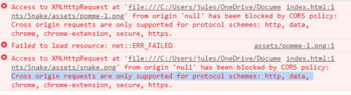

J’ai quand même eut le temps d’en faire pour la plupart des niveau de jeu.

*Pour la narration:*

J’aurais voulu détailler encore plus mon histoire.Mettre une énigme à chaque niveau et créer un porte avant de tout dernier niveau que le joueur devra déverrouiller avec les indices qu'il à récupérer dans le jeu.

Faire un combat de boss a la fin du jeu par exemple pacman qui aurait perdu la tête est serait devenu fou et ça aurait été au joueur de le vaincre.

La plus grosse parti que j’aurais voulu réussir c’est pour le code.Faire en sorte que tout mon jeu soit fait en scene est pas avoir un jeu “puzzle” ou on ouvre en ficher puis un autre etc…

J’aurai voulu que tout soit réuni dans un seul jeu unique avec le scénario le jeu et les mini jeux, mais je n’ai pas réussi faute de temps et de connaissance en scène qui était alors inconnu pour moi.J’ai quand meme reussi a faire mon scénario en scène.